Mobiliteit
Chip Bizz heeft vijf webshops waar de reiziger uit kan kiezen.
- www.OVshop.nl
- www.Public-Transport -Holland.com
- White label
- www.ChipBizz.com
- www.Mobizz.eu

1. www.OVshop.nl
De webshop voor het openbaar vervoer in Nederland

2. www.Public-Transport -Holland.com
De webshop voor de Expat, Toerist en niet Nederlands talige.

3. White label
Bijvoorbeeld www.rrreis.nl. De webshop van de drie provincies in Nederland. RRReis.nl wordt is een brand en de OV-bedrijven voeren het transport uit.

4. www.ChipBizz.nl
De webshop voor scholen, groothandel, distributeurs en reisbureaus, etc.

5. www.Mobizz.eu
De MaaS omgeving. De doelstelling is om alle Mobiliteits-tickets van Europa te kunnen aanbieden.

Mobizz
De reiziger komt op Mobizz.eu.

Deel 1
Op deze webshop kan de reiziger direct zijn reisproduct bestellen via de shop. Hierbij zijn de 2 belangrijkste filters : Land en Stad. Het product kan Digitaal (QR-based) of Fysiek (Ticket). Starten met de belangrijkste Europese steden.
Klant

OVShop
White Label
MoBizz
PTH
Chip Bizz
B : B

CTS

Deel 2
Anders kan de reiziger mbv een Widget zijn begin- en eind-punt ingeven.
Maas = Mobility as a Service
- BTTM (OV)
- Deel-auto
- Private Bus
- Flixbus
- Taxi
- Scooter/Step/Fiets
- Ferry
Door een widget de keuze van:
- Tijd
- Geld
- CO2
- Comfort
Daarna product bestellen.
Reiziger

PsP
App Zeeland
Planning (Aut)

Logica
Transacties

Router TOMP-API
Producten

Maas 4
Maas 3
Maas 5
Maas 2
Maas 1

Eis Zeeland
- Plannen
- Boeken
- Begeleiden
- Betalen

Eis

System Architecture
Maas concepten zijn al sinds 2018 actief en er is al door verschillende partijen het nodige over geschreven. Ook beleidsdocumenten zijn terug te vinden op het web voor Concessie-uitvragen.

Netex
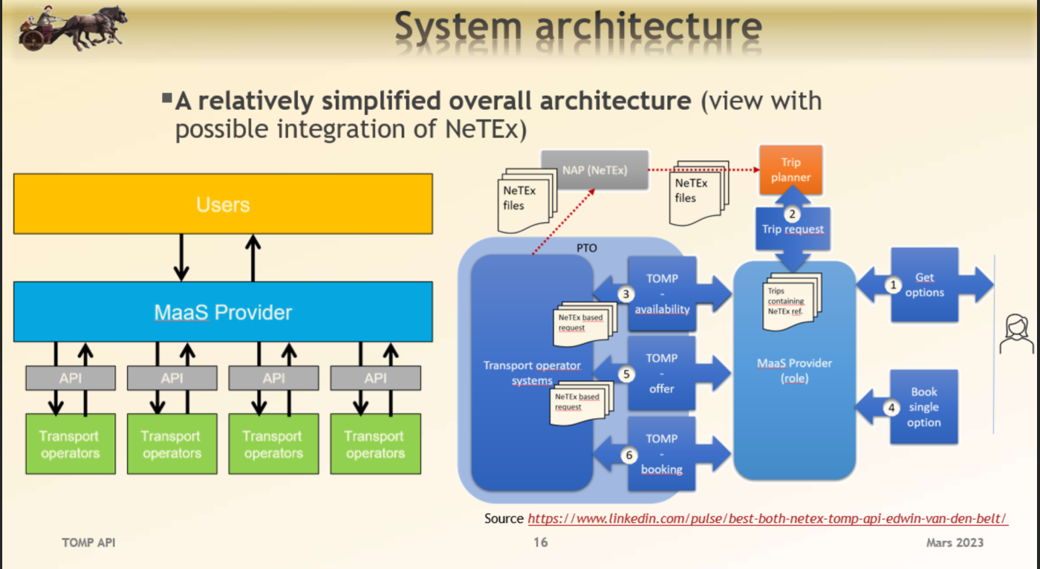

MaaS-Router

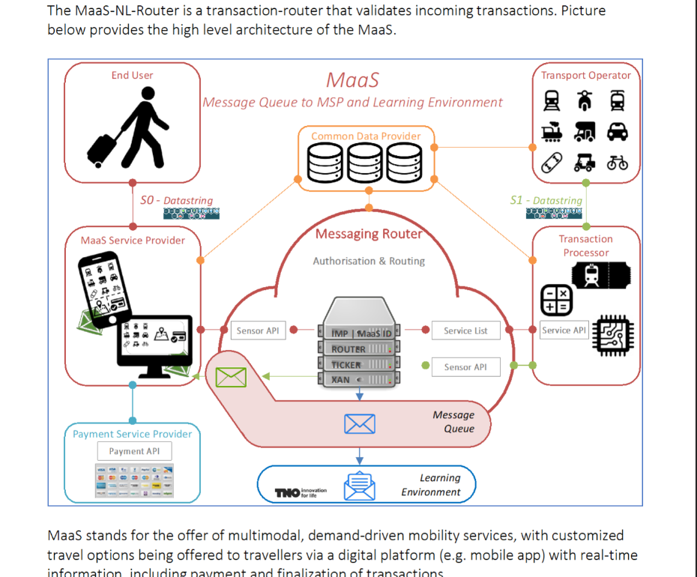

Tomp API
